Классы Pattern и Matcher

Эти классы предназначеный для работы с регулярными выраджениями.
С помощью этих классов можно делать то что мы не могли делать с помощью методов определенных у объектов класса String.

Класс Pattern представялет из себя само регулярное выражение тоесть когда мы составим наше регулярное выражение мы его поместим в класс Pattern.
Класс Matcher использует наш Pattern для того чтобы проводить операции над нашей строкой. Самое популярное и нужное использование классов Pattern и Matcher это поиск паттерна в тексте, тоесть поиск совпадения в тексте.

Пример:
В тексте нужно найти все электронные почты.
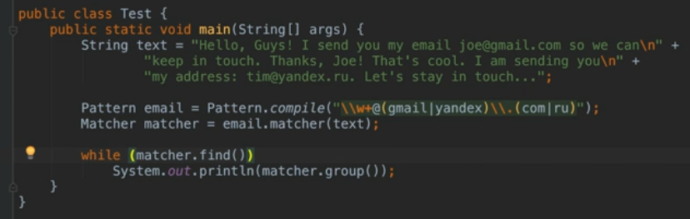
- Создаем объект класса Pattern c помощью метода compile(), в этот метод передаем регулярное выражение по которому будем искать в тексте.

- На сосновании класса Pattern cоздаем объект класса Matcher с помощью метода matcher(), в этот метод передаем наш текст в котором будем искать.
Matcher это та сушность с помощью которой будем работать с нашим текстом.

- С помощью цикла while и метода find() вызванном на Matcher ищем все соответствия в тексте нашему паттерну.

- Чтобы вывести ту строку которая совпала с нащим регулярным выражением нужно вызвать метод group() на объекте matcher.
Метод group() может вызываться с аргументами так и без них.
Когда мы вызываем group() без аргументов мы получаем всю подстроку которая совпала с нашим регулярным выражением.
Но мы можем передать в метод group() число(id группы). Что такое группа?
Группа в регулярном выражении это любая строка которая находится в круглых скобках, тоесть наш паттерн поиска почты делится на несколько групп.
Соответственно если мы хотим, чтобы метод group() вернул нам не вcю подстроку с найденной электронной почтой а только лишь часть строки(например только домен), то мы можем передать в метод group() число группы в которую входит часть с доменом. Нумерация групп ведется с единицы.

